**Unità Operativa/Divisione: _________________________**

**Direttore/Responsabile: ____________________________**

***Dichiarazione di avvenuta informazione ed espressione del***

***consenso all’atto medico-chirurgico nei casi di MALATTIE BENIGNE DELLA COLECISTI E DELLE VIE BILIARI***

COGNOME E NOME DEL PAZIENTE: _______________________________

COGNOME E NOME DEL MEDICO DELL’U.O. CHE FORNISCE L’INFORMAZIONE E ACQUISISCE IL CONSENSO: _____________________________

DATA, ORA E LUOGO DI ACQUISIZIONE DEL CONSENSO, PREVIA INFORMATIVA: ______________________________

**INFORMATIVA**

Io sottoscritto/a ___________________________ nato/a a _____________________ il ____________ residente in ________________ dichiaro di voler essere edotto delle informazioni necessarie al rilascio del consenso al trattamento proposto, di voler non voler coinvolgere o incaricare in mia vece il familiare Sig._____________________________ o convivente Sig. _____________________________ o fiduciario Sig. _____________________________________.

A seguito delle informazioni somministrate, dichiaro di essere stato/a informato/a in modo completo, chiaro e per me comprensibile della sospetta patologia da cui sono affetto/a che potrebbe consistere in:

* **COLELITIASI**
* **COLECISTITE ACUTA**
* **COLELITIASI E LITIASI DELLA VIA BILIARE PRINCIPALE**
* **ALTRO __________________________________________________**

e che per la condizione espostami, è indicato l’intervento chirurgico, non essendo efficaci e/o percorribili ulteriori opzioni terapeutiche. Mi è stato spiegato che **la diagnosi potrebbe essere modificata sulla scorta dei riscontri intra-operatori**, dopo l’esplorazione ed ispezione minuziosa della cavità addominale.

Sono stato/a informato/a che per la patologia sospettata l’intervento chirurgico potrebbe consistere in:

* **COLECISTECTOMIA LAPAROTOMICA** (detta anche OPEN o TRADIZIONALE)
* **COLECISTECTOMIA MINI-INVASIVA (**Laparoscopica o robotica**)**
* **ESPLORAZIONE DELLA VIA BILIARE PRINCIPALE**
* **STUDIO VIA BILIARE INTRAOPERATORIA (Colangiografia, Verde di Indocianina, ERCP –Rendez-vous)**
* **ALTRO ___________________________________**

Sono stato edotto che:

1. L’intervento chirurgico di colecistectomia consiste nella asportazione della colecisti insieme al suo contenuto; durante l’intervento vengono identificati e poi sezionati arteria cistica e dotto cistico e successivamente la colecisti viene distaccata dal letto epatico.
2. La colecisti è un viscere deputato a raccogliere e concentrare la bile prodotta dal fegato e convogliarla nella prima porzione dell’intestino (duodeno) durante il processo della digestione; senza la colecisti la bile verrà comunque prodotta dal fegato e assolverà in maniera analoga la sua funzione una volta che raggiungerà gli alimenti all’interno dell’intestino.
3. Durante l’intervento chirurgico potrebbe rendersi necessario modificare la strategia chirurgica sulla base della valutazione intraoperatoria (riscontro di aderenze, anomalie anatomiche e/o altre patologie non identificate preoperatoriamente come calcolosi della via biliare principale, neoplasia della colecisti, fistole colecisto-duodenali o fistole colecisto-coledociche).
4. L’esplorazione della via biliare principale consiste nella sua apertura e nella sua eventuale bonifica da fango biliare e calcoli; in questo caso può rendersi necessario il posizionamento di un drenaggio biliare esterno (tubo di Kehr) che sarà mantenuto in sede diverse settimane, anche dopo la dimissione, e rimosso in seguito previ adeguati controlli radiologici e clinici.

Dichiaro di aver ricevuto esaurienti spiegazioni con particolare riguardo a: diagnosi, prognosi, benefici e rischi sia degli accertamenti diagnostici sia dei trattamenti sanitari indicati. Mi sono state illustrate le possibili alternative, le conseguenze del mio rifiuto dei trattamenti e/o accertamenti diagnostici, nonché della mia rinuncia agli stessi.

Mi è stato spiegato che ho diritto di rifiutare in tutto o in parte gli accertamenti diagnostici o i trattamenti o revocare il consenso prestato e mi sono state illustrate le conseguenze di tali decisioni.

Mi è stato spiegato che ho diritto di rifiutare in tutto o in parte di ricevere le informazioni o indicare una persona incaricata di riceverle e di esprimere il consenso in mia vece e che tutto sarà annotato in cartella e nel fascicolo sanitario.

**Dichiaro di aver compreso che durante l’intervento chirurgico potrebbe rendersi necessario modificare la strategia chirurgica** sulla base della valutazione intraoperatoria della cavità addominale.

Mi è stato illustrato con chiarezza che potrebbe rendersi necessaria, in caso di intervento iniziato per via laparoscopica, per impedimenti di carattere tecnico, legati al paziente (ad esempio motivi cardio-respiratori) o di altra natura, **una conversione in laparotomia** (solitamente con un’incisione in sede sottocostale destra, in sede mediana o in altre sedi a discrezione del chirurgo), per poter addivenire alla corretta diagnosi e/o al fine di concludere l’intervento in sicurezza.

Mi è stata fornita una chiara spiegazione riguardante il tipo di intervento, le finalità, i benefici, gli eventuali rischi, le possibili menomazioni che potrebbero derivare dall'intervento chirurgico al quale mi sottoporrò e che esiteranno una o più cicatrici.

Sono stato informato in modo chiaro ed esaustivo riguardo alle eventuali complicanze e/o conseguenze che possono derivare dall'intervento chirurgico proposto, indipendentemente dalla corretta esecuzione della procedura, di seguito elencate in modo esemplificativo e non esaustivo:

* Lesioni biliari (0.5%)
* Lesioni vascolari ed emorragie (0.1-1.9%)
* Lesioni di visceri cavi (0.1-0.4%)
* Calcolosi residua della via biliare principale (4-40%)
* Esiti cicatriziali e cheloidi (0.1-16%)
* Polmonite (0.2-1.7%)
* Complicanze cardiache (0.1-0.7%)
* Infezioni di ferita (1-7.6%)
* Trombosi venose/Embolia polmonare (0.2-1%)
* Necessità di re-intervento chirurgico (0.8-3.3%)
* Decesso (0.1-0.8%)
* Laparocele (ernia in corrispondenza delle ferite chirurgiche) (1-3.4%)

Possibili complicanze correlate alla tecnica video-laparoscopica:

* Diffusione del gas nel tessuto sottocutaneo o in torace
* Embolia polmonare gassosa
* Ipercapnia

Mi è stato illustrato che in caso di rinuncia e/o rifiuto di trattamenti necessari per la mia sopravvivenza mi verranno chiarite le conseguenze, le possibili alternative e sarà promossa ogni possibile azione di sostegno affinché sia volontaria e consapevole la manifestazione della mia volontà.

Sono stato informato che la mia accettazione, revoca o rifiuto ai trattamenti saranno annotati in cartella e nel fascicolo elettronico sanitario.

Sono stato informato che comunque non posso esigere trattamenti contrari alla legge, alla deontologia professionale dei curanti, alle buone pratiche cliniche assistenziali e che di fronte a queste richieste i Sanitari non hanno alcun obbligo di esecuzione né possono essere responsabili della mancata ottemperanza.

Sono stato anche informato che i tassi di insorgenza delle eventuali complicanze, anche nel postoperatorio, possono variare a seconda delle condizioni cliniche del paziente e della gravità della patologia.

Sono stato reso edotto che qualora ricorra un pericolo attuale di danno grave alla mia persona o pericolo di vita non altrimenti evitabile, o se si verifichino difficoltà nell'eseguire l'intervento chirurgico con la tecnica proposta, i sanitari curanti adotteranno tutte le pratiche ritenute idonee per prevenire o limitare il pericolo e, comunque, **eseguire l'intervento chirurgico nel modo più sicuro possibile, anche se ciò dovesse comportare modifiche al programma terapeutico precedentemente illustrato**.

Mi è stato illustrato il rischio che l’intervento possa non essere risolutivo e che possa quindi residuare o recidivare la patologia per cui è stato indicato l’intervento.

Sono stato reso edotto che, sulla base delle condizioni emodinamiche e respiratorie riscontrate a fine intervento, potrebbe essere necessario il trasferimento post-operatorio presso un reparto di terapia intensiva, presso questo ospedale o, in caso di mancanza di posto letto, presso altro ospedale individuato dal servizio di emergenza a seguito di ricerca di posto letto;

che nelle situazioni di assoluta emergenza, urgenza i componenti dell’equipe sanitaria mi assicureranno le cure necessarie anche quando le mie condizioni cliniche e le circostanze non consentano di recepire la mia volontà.

Data: _________________

Firma Paziente e/o Legale Rappresentante: _________________________

Firma del Medico dell’U.O.: _______________________

**DICHIARAZIONE DI CONSENSO**

Ciò premesso:

* Il sottoscritto/a__________________________________ nella piena capacità di intendere e di volere, dopo essere stato/a edotto/a in maniera completa, esaustiva e comprensibile ed in un tempo di comunicazione ritenuto congruo e non avendo ulteriori domande da porre riguardo all’intervento chirurgico che è stato proposto,
* L’avente diritto/rappresentante legale o esercente la potestà in qualità di genitore/tutore/amministratore di sostegno_________________ nato a ___________ il__________ residente a ________________ assume la presente dichiarazione per conto del/della paziente (nome e cognome)_________________________, che allo stato attuale è impossibilitato/a ad esprimere valido consenso perché minore/inabilitato/incapace/interdetto, dopo essere stato edotto in maniera completa, esaustiva e comprensibile ed in un tempo di comunicazione ritenuto congruo, e non avendo ulteriori domande da porre riguardo all’intervento chirurgico che è stato proposto e dopo che comunque sono state fornite informazioni all'incapace e/o minore con riguardo alla sua possibilità di comprensione, maturità e possibilità di esprimere volontà (gli aventi diritto vengono resi edotti che in caso di conflitto con la volontà anche parzialmente espressa dal minore/incapace o conflitto tra il rappresentate legale che rifiuti le cure e il medico che le ritenga appropriate e necessarie, la decisione sarà rimessa al Giudice tutelare, tranne in casi di emergenza/urgenza),

**consapevolmente dichiara**:

* Accetto il trattamento chirurgico proposto dall'equipe di questa Unità Operativa anche autorizzando i sanitari curanti individualmente o in equipe, al trattamento di eventuali patologie aggiuntive che possano essere rilevate durante l'intervento chirurgico, nel rispetto degli standard di cura e della mia volontà. Inoltre, autorizzo l'utilizzo dei tessuti e/o organi asportati per scopi diagnostici e di ricerca scientifica.
* Acconsento alla registrazione audio e video e/o riprese e fotografie durante le procedure diagnostiche e/o terapeutiche, e alla loro eventuale archiviazione, e che queste vengano utilizzate a scopi di ricerca scientifica nonché ai fini di audit e per il monitoraggio del rischio clinico, nel rispetto della mia privacy e delle normative sulla protezione dei dati personali.
* Rifiuto il trattamento chirurgico proposto dall'equipe di questa Unità Operativa.
* Rinuncio agli accertamenti diagnostici e/o ai trattamenti sanitari proposti e revoco il consenso precedentemente prestato all’atto chirurgico

Prendo atto che la mia accettazione, la revoca, il rifiuto saranno annotati nella cartella clinica e/o nel fascicolo sanitario elettronico e che il rifiuto la rinuncia o la revoca, finché possibile, rende esente l'equipe medica da responsabilità civile e/o penale.

Si dà atto che l’acquisizione del consenso è avvenuta:

* in lingua italiana
* con traduzione in lingua comprensibile al paziente a mezzo di___________________.

Data: _________________

Firma Paziente e/o Legale Rappresentante: _________________________

Firma del Medico dell’U.O.: _______________________

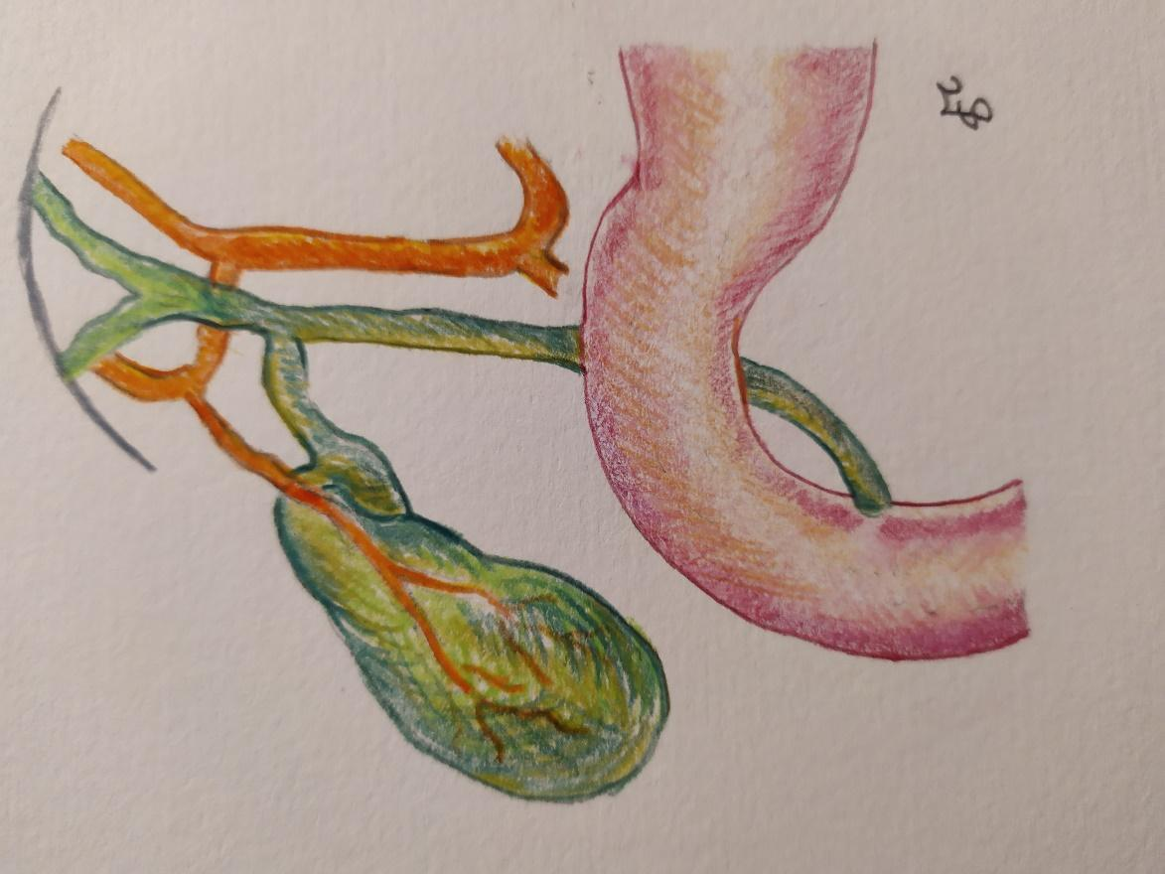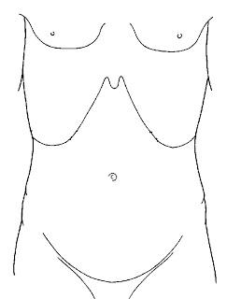

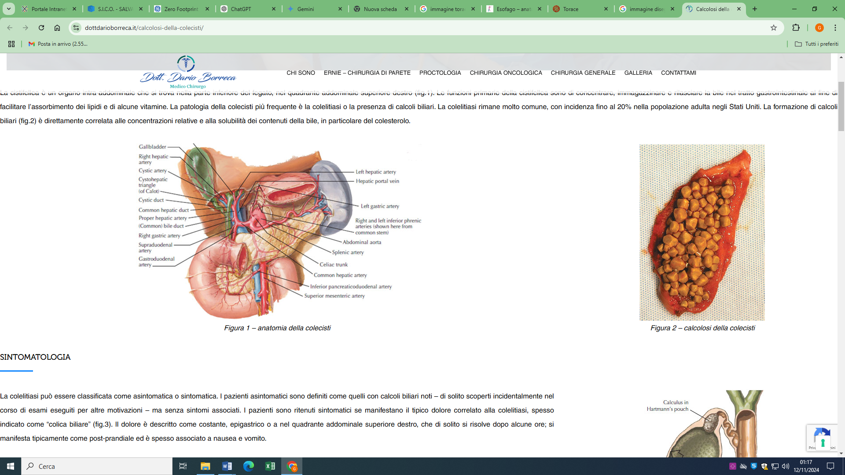

**RIFERIMENTI BIBLIOGRAFICI**

* European Association for the Study of the Liver (EASL). **EASL Clinical Practice Guidelines on the prevention, diagnosis and treatment of gallstones**. J Hepatol. 2016 Jul;65(1):146-181. doi: 10.1016/j.jhep.2016.03.005. Epub 2016 Apr 13
* Pisano M, Ceresoli M, Cimbanassi S, Gurusamy K, Coccolini F, Borzellino Get al. **2017 WSES and SICG guidelines on acute calcolous cholecystitis in elderly population.** World J Emerg Surg. 2019 Mar 4;14:10. doi: 10.1186/s13017-019-0224-7.
* Pisano M, Allievi N, Gurusamy K, Borzellino G, Cimbanassi S, Boerna D, Coccolini F et al. **2020 World Society of Emergency Surgery updated guidelines for the diagnosis and treatment of acute calculus cholecystitis**. World J Emerg Surg. 2020 Nov 5;15(1):61. doi: 10.1186/s13017-020-00336-x
* De'Angelis N, Catena F, Memeo R, Coccolini F, Martínez-Pérez A, Romeo OM. **2020 WSES guidelines for the detection and management of bile duct injury during cholecystectomy**. World J Emerg Surg. 2021 Jun 10;16(1):30. doi: 10.1186/s13017-021-00369-w.